I Q

EDUARDO GIRAO
CARNEIRC
29/02/2024 11:05
PODER JUDICIÁRIO - JUSTIÇA DO TRABALHO
TRIBUNAL REGIONAL DO TRABALHO - 7a REGIÃO
PRIMEIRO TERMO ADITIVO AO ACORDO DE COOPERAÇÃO TÉCNICA QUE ENTRE SI CELEBRAM O
TRIBUNAL REGIONAL DO TRABALHO
DA SÉTIMA REGIÃO E O MUNICÍPIO DE ITAPAJÉ-CE
Pelo presente instrumento os partícipes celebram O PRIMEIRO TERMO ADITIVO ao Acordo de Cooperação Técnica firmado entre 0 TRIBUNAL REGIONAL DO TRABALHO DA 7a REGIÃO, doravante denominado TRT7, e 0 MUNICÍPIO DE ITAPAJÉ (CE), que tem por objeto a cessão mútua de servidores entre o TRIBUNAL e o MUNICÍPIO com o desiderato de possibilitar a cooperação técnica e a troca de servidores entre as partes, para a execução de tarefas de natureza técnica elou administrativa, no âmbito de suas competências e atribuições, de acordo com as necessidades de cada órgão, conforme PROAD no 1538/2022, com fundamento no inciso II do artigo 57 c/c art. 116 da Lei no. 8.666/93.

PARTÍCIPES
TRIBUNAL - O TRIBUNAL REGIONAL DO TRABALHO DA SÉTIMA REGIÃO, com sede na Av. Santos Dumont, no 3.384, nesta capital, CEP: 60.150-162, inscrito no CNPJ sob o no 03.235.270/0001-70, neste ato representado por sua DiretoraGeral, NEIARA SÃO THIAGO CYSNE FROTA, CPF 223.935.523-91 e RG n o . 098990 SSP/CE, em conformidade com delegação de competência constante do Ato TRT7 .GP 58/2021.
MUNICÍPIO DE ITAPAJÉ (CE), inscrito no CNPJ sob 0 no 07.683.956/0001-84, com sede na Avenida Antônio Pereira de Melo, no 353, Centro, CEP: 62.600-000, aqui representado por sua Prefeita Municipal, Sra. MARIA GORETE BARROSO MAGALHÃES CAETANO, CPF 209.233.683-53.
CLÁUSULA PRIMEIRA — A Cláusula Primeira passa a vigorar com a seguinte redação:
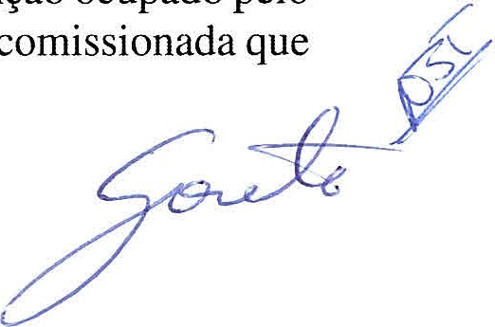
"CLÁUSULA PRIMEIRA - DA FORMA - A cessão dos servidores será precedida de processo instrutório e troca de ofícios entre os partícipes, onde estejam indicados o nome e o cargo/função ocupado pelo servidor no CEDENTE e o cargo em comissão/função comissionada que irá exercer no CESSIONÁRIO.

12
PARAGRAFO ÚNICO. A cessão para 0 TRT7 apenas surtirá efeitos, inclusive financeiros, entretanto, a partir da publicação de Portaria da Presidência no Diário Oficial da União.'
CLÁUSULA SEGUNDA — A Cláusula Segunda passa a vigorar com a seguinte redação:
"CLÁUSULA SEGUNDA - DA DOCUMENTAÇÃO - No caso de cessão de servidores Municipais, Estaduais e Distritais ao TRT7 é necessária a apresentação da documentação referida nos arts. 10 do Ato no 331/2023 e 80 do Ato no 318/2023, da Presidência do Tribunal Regional do Trabalho da 7a Região, bem como a satisfação aos requisitos para o exercício de função/cargo comissionado constantes da Resolução no 156/2012 do Conselho Nacional de Justiça."
CLÁUSULA TERCEIRA - Fica incluído 0 Parágrafo sexto, na Cláusula Terceira, que trata da Remuneração, com a seguinte redação:
"Parágrafo Sexto - Eventual(is) débito(s) decorrente(s) de pagamento a maior a servidor(a) cedido(a) devolvido(a) será(ão) objeto de compensação por ocasião do reembolso de valores pendentes ao órgão de origem, nas cessões que são objeto de ressarcimento."
CLÁUSULA QUARTA - A Cláusula Quarta passa a vigorar com a seguinte redação:
"CLÁUSULA QUARTA - DA FREQUÊNCIA DO SERVIDOR - A unidade de recursos humanos competente do CESSIONÁRIO controlará a frequência dos servidores acaso cedidos e encaminhará mensalmente, até o primeiro dia do mês subsequente, à unidade correspondente do CEDENTE, as ocorrências relativas à faltas ou quaisquer afastamentos.'
CLÁUSULA QUINTA — Ficam incluídos os subitens 9.1 e 9.2 e excluído o Parágrafo único da Cláusula Nona do Acordo de Cooperação Técnica, passando a vigorar com a seguinte redação.
"CLÁUSULA NONA - DA DEVOLUÇÃO - A devolução do servidor cedido na forma do presente termo ocorrerá mediante ofício ao CEDENTE, a critério do CESSIONÁRIO.
9.1 — Previamente à devolução do servidor, o mesmo deverá cumprir as determinações previstas no art. 19 do Ato 331/2023 da Presidência do Tribunal Regional do Trabalho da 7a Região.
9.2 - O Tribunal deverá adotar as providências necessárias ao retorno do servidor ao órgão de origem, observando o parágrafo sexto da Cláusula Terceira do presente instrumento."
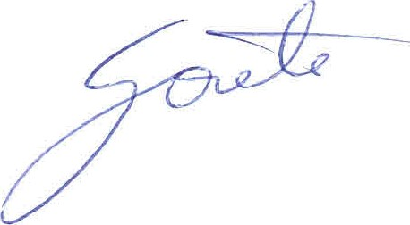


I Q
CLÁUSULA SEXTA - Fica incluída a Cláusula Vigésima Primeira que trata da Lei Geral de Proteção de Dados no Acordo de Cooperação Técnica supra, com a seguinte redação:
"CLÁUSULA VIGÉSIMA PRIMEIRA - DA PROTEÇÃO DE
DADOS PESSOAIS - Lei nO. 13.709/2018
21.1 - Em observação às determinações constantes da Lei no 13.709, de
14 de agosto de 2018 - LEI GERAL DE PROTEÇÃO DE DADOS (LGPD), 0 TRT7 e 0 MUNICÍPIO DE ITAPAJÉ se comprometem a proteger os direitos fundamentais de liberdade e de privacidade e o livre desenvolvimento da personalidade da pessoa natural, relativos ao tratamento de dados pessoais, inclusive nos meios digitais, garantindo que:
21.1.1 - O tratamento de dados pessoais dar-se-á de acordo com as bases legais previstas nas hipóteses dos Arts. 70 elou 11 da Lei 13.709/2018 às quais se submeterão os serviços, e para propósitos legítimos, específicos, explícitos e informados ao titular;
21.1.2 - O tratamento seja limitado às atividades necessárias ao atingimento das finalidades de execução do objeto do acordo, utilizandoos, quando seja o caso, em cumprimento de obrigação legal ou regulatória, no exercício regular de direito, por determinação judicial ou por requisição da Autoridade Nacional de Proteção de Dados (ANPD);
21.1.3 - Em caso de necessidade de coleta de dados pessoais indispensáveis à própria prestação do serviço/aquisição de bens, esta será realizada mediante prévia aprovação do TRT7, responsabilizando-se o MUNICIPIO DE ITAPAJÉ por obter 0 consentimento dos titulares (salvo nos casos em que opere outra hipótese legal de tratamento). Os dados assim coletados só poderão ser utilizados na execução do objeto especificado neste acordo, e, em hipótese alguma, poderão ser compartilhados ou utilizados para outros fins;
21.1.3.1 - Eventualmente, as partes podem ajustar que o TRT7 será responsável por obter o consentimento dos titulares, observadas as demais condicionantes do item 21.1.3 acima;
21.1.4 - Os dados obtidos em razão desse acordo serão armazenados em um banco de dados seguro, com garantia de registro das transações realizadas na aplicação de acesso (log) e adequado controle de acesso baseado em função (role based access control) e com transparente identificação do perfil dos credenciados, tudo estabelecido como forma de garantir inclusive a rastreabilidade de cada transação e a franca apuração, a qualquer momento, de desvios e falhas, vedado o compartilhamento desses dados com terceiros;
21.1.5 - Encerrada a vigência do acordo ou não havendo mais necessidade de utilização dos dados pessoais, sejam eles sensíveis ou

IQ
não, o MUNICÍPIO DE ITAPAJÉ interromperá o tratamento dos Dados Pessoais disponibilizados pelo TRT7 e, em no máximo (30) dias, sob instruções e na medida do determinado pelo TRT7, eliminará completamente os Dados Pessoais e todas as cópias porventura existentes (seja em formato digital ou físico), salvo quando o MUNICIPIO DE ITAPAJÉ tenha que manter os dados para cumprimento de obrigação legal ou outra hipótese da LGPD.
21.1.6 - O MUNICÍPIO DE ITAPAJE dará conhecimento formal aos seus empregados ou quaisquer outras pessoas que tratem dados pessoais em seu nome, inclusive empresas terceirizadas, das obrigações e condições acordadas no presente acordo, inclusive no tocante à Política de Privacidade do TRT7, cujos princípios deverão ser aplicados à coleta e tratamento dos dados pessoais de que trata a presente cláusula.
21.1.7 - O eventual acesso, pelo MUNICÍPIO DE ITAPAJÉ, às bases de dados que contenham ou possam conter dados pessoais implicará para o MUNICÍPIO DE ITAPAJÉ e para seus prepostos - devida e formalmente instruídos nesse sentido - o mais absoluto dever de sigilo, no curso do presente acordo.
21.1.8 - O MUNICÍPIO DE ITAPAJÉ cooperará com 0 TRT7 no cumprimento das obrigações referentes ao exercício dos direitos dos Titulares previstos na LGPD e nas Leis e Regulamentos de Proteção de Dados em vigor e também no atendimento de requisições e determinações do Poder Judiciário, Ministério Público, Orgãos de controle administrativo;
21.1.9 - O MUNICÍPIO DE ITAPAJE deverá informar imediatamente ao TRT7 quando receber uma solicitação de um Titular de Dados, a respeito dos seus Dados Pessoais e abster-se de responder qualquer solicitação em relação aos Dados Pessoais do solicitante, exceto nas instruções documentadas do TRT7 ou conforme exigido pela LGPD e Leis e Regulamentos de Proteção de Dados em vigor.
21.1.10 - O "Encarregado" ou "DPO" do MUNICÍPIO DE ITAPAJÉ manterá contato formal com o Encarregado do TRT7, no prazo de 24 (vinte e quatro) horas da ocorrência de qualquer incidente que implique violação ou risco de violação de dados pessoais, para que este possa adotar as providências devidas, na hipótese de questionamento das autoridades competentes.
21.1.11 - A critério do Encarregado de Dados do TRT7, o MUNICIPIO DE ITAPAJÉ poderá ser provocado a colaborar na elaboração do relatório de impacto (DPIA), conforme a sensibilidade e o risco inerente do objeto deste acordo, no tocante a dados pessoais.
21.1.12 - Eventuais responsabilidades das partes, serão apuradas conforme estabelecido neste acordo e também de acordo com o que
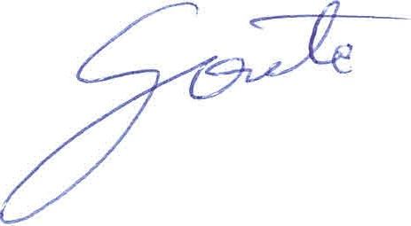

dispõe a Seção III do Capítulo VI, bem como Capítulo VII e Seção I do capítulo VIII da LGPD."
CLÁUSULA SÉTIMA - Fica incluído o subitem 14.1, na Cláusula Décima Quarta do Acordo de Cooperação Técnica supra, que trata da vigência do ajuste, passando a vigorar com a seguinte redação:

CLÁUSULA DÉCIMA QUARTA - DA VIGÊNCIA
14.1. Fica prorrogado o prazo de vigência do presente Acordo de Cooperação Técnica por mais 2 (dois) anos, iniciando-se em 02/02/2024, para finalizar-se em 02/02/2026, prorrogável nos termos do inciso Ildo artigo 57 c/c art. 116 da Lei n o. 8.666/93, mediante lavratura de termo aditivo.
CLÁUSULA OITAVA - Continuam em vigor todas as demais cláusulas e condições pactuadas na avença original.
 '202.4
Fortaleza (CE), data (conforme última assinatura digital).
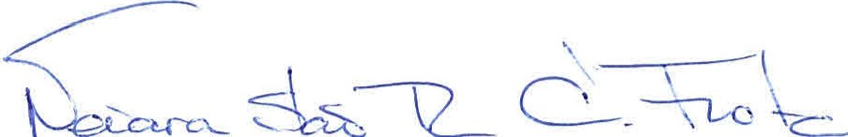
NEIARA SÃO THIAGO CYSNE FROTA

DIRETORA-GERAL DO TRT-7a REGIÃO
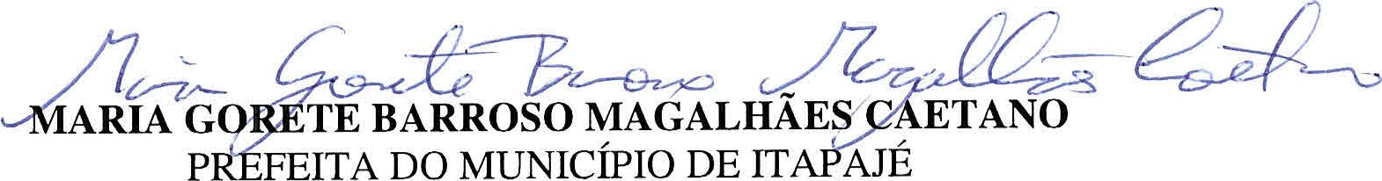
FEITA
DO
MUNICÍPIO
P


